Утверждаю:
Директор МУК «КДЦ
Среднечубуркского с/п»
Е.А.Пономарёва
09.08.2019 год

Отчёт
о проведении часа памяти «Победа у мыса Гангут»

9 августа в музейной комнате МУК «КДЦ Среднечубуркского сельского поселения», заведующим музейным сектором Литвиновой Галиной Павловной, было проведено мероприятие час памяти «Победа у мыса Гангут».
Одним из главнейших событий в Северной войне стала кампания 1714 года. Пожалуй, самым значительным событием этого периода войны стало Гангутское морское сражение или, как его еще называют, сражение у мыса Гангут.
Основной целью России в войне со Швецией было получение выхода к Балтийскому морю.
Шведы потеряли в бою все свои корабли: 361 человек погиб, 350 получили ранения, а остальные попали в плен. Со стороны России не было потерь в кораблях, в бою погибло 127 человек и 342 получили ранения. Гангутское сражение вошло в историю как первая крупная победа России на море. Эта победа являлась началом укрепления позиций России на море и, как следствие, повысила авторитет России как морской державы.
На мероприятии присутствовало 9 человек.

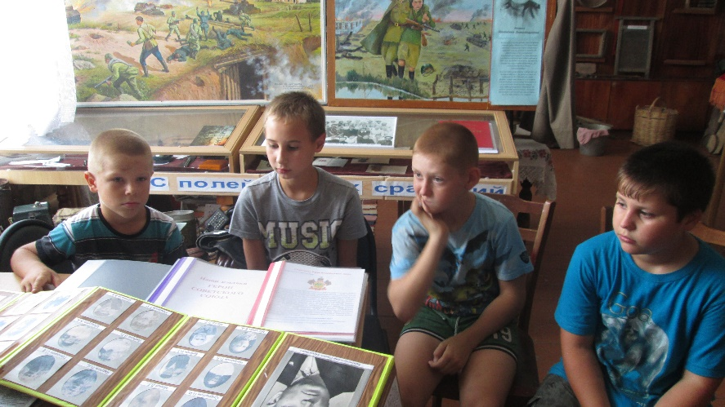

Заведующий музейным сектором Г.П.Литвинова
Тел. 38-9-71

